Bài 1: LẮNG NGHE LỊCH SỬ MƯỚC MÌNH
Phần B. THÀNH NGỮ
I. Tìm hiểu tri thức tiếng Việt:
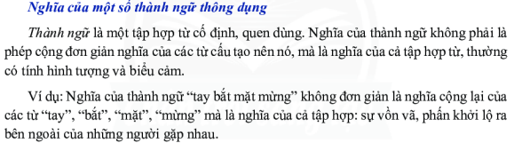
Đọc SGK phần tri thức tiếng Việt trang 20
II. Luyện tập, thực hành:
Bài tập 7: Trang 30/ SGK
Tìm và ghép thành ngữ (cột A) với nghĩa của thành ngữ (cột B) trong bảng dưới đây sao cho phù hợp.
A  Thành ngữ | Nối | B  Nghĩa của thành ngữ
1. Chết như rạ |  | a. Nhận xét ai làm gì rất nhanh.
2. Mẹ tròn con vuông |  | b. Lòng oán giận và hận thù với ai đó rất sâu nặng.
3. Cầu được ước thấy |  | c. Chết rất nhiều.
4. Oán nặng thù sâu |  | d. Điều mong ước trở thành hiện thực.
5. Nhanh như cắt |  | e. Việc sinh nở thuân lợi, tốt đẹp.
Bài 8: Trang 30/SGK
Đặt một câu miêu tả khí thế chiến thắng của nghĩa quân Lam Sơn có dùng thành ngữ “chết như rạ”.
………………………………………………………………………………………………………………………………………………………………………………………………
Bài 9: Trang 30/SGK
Tìm thành ngữ có chứa các từ dưới đây:
Từ cho sẵn | Thành ngữ tìm được
Nước | ………………………………………………………………………….
Mật | ………………………………………………………………………….
Ngựa | ………………………………………………………………………….
Nhạt | ………………………………………………………………………….

III. Vận dụng:
Viết một đoạn văn (150-200 chữ) có sử dụng thành ngữ để thể hiện cảm nhận của em về lịch sử đất nước sau khi đọc các văn bản Thánh Gióng, Sự tích Hồ Gươm.
………………………………………………………………………………………………………………………………………………………………………………………………
………………………………………………………………………………………………………………………………………………………………………………………………
………………………………………………………………………………………………
………………………………………………………………………………………………………………………………………………………………………………………………
………………………………………………………………………………………………………………………………………………………………………………………………
………………………………………………………………………………………………
………………………………………………………………………………………………………………………………………………………………………………………………

